PROČITAJ I JASNO IZGOVORI.
VJESNICI PROLJEĆA
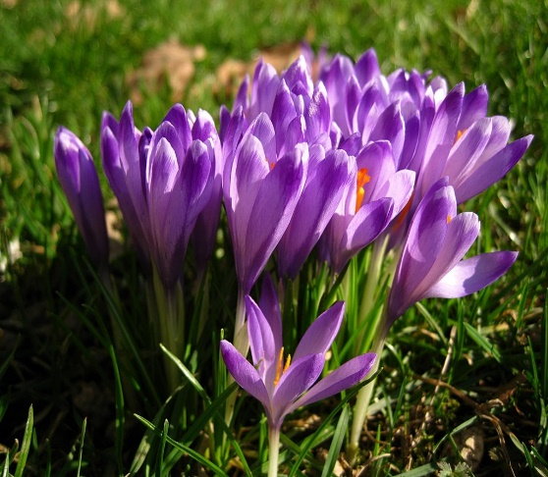
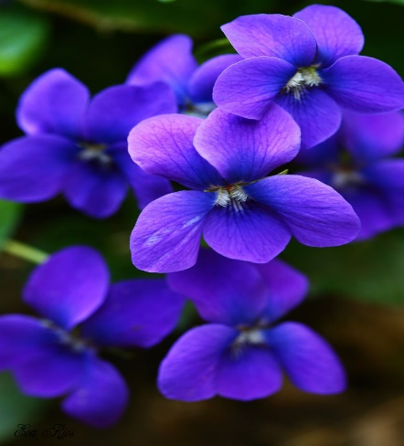
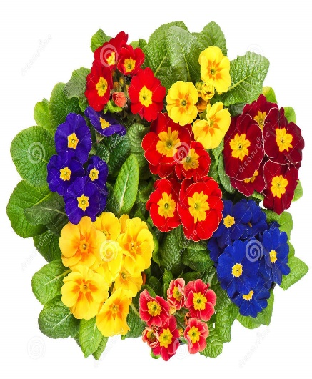
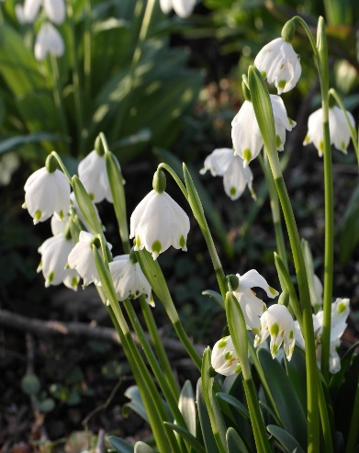
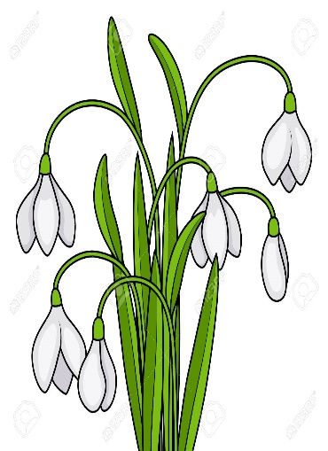
ŠAFRAN
LJUBIČICA
JAGLAC
ZVONČIĆ
VISIBABA

ZAOKRUŽI VJESNIKE PROLJEĆA.
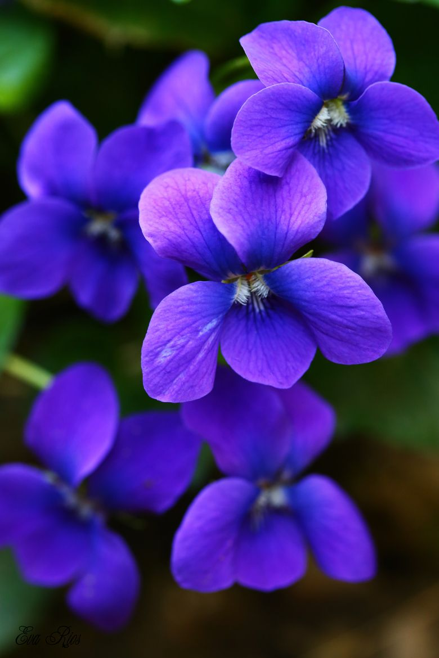
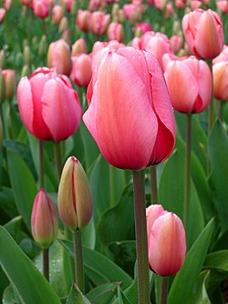
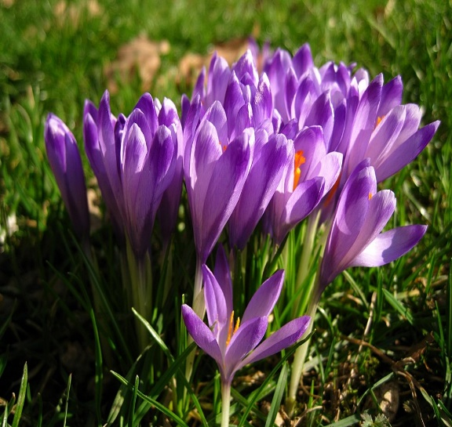
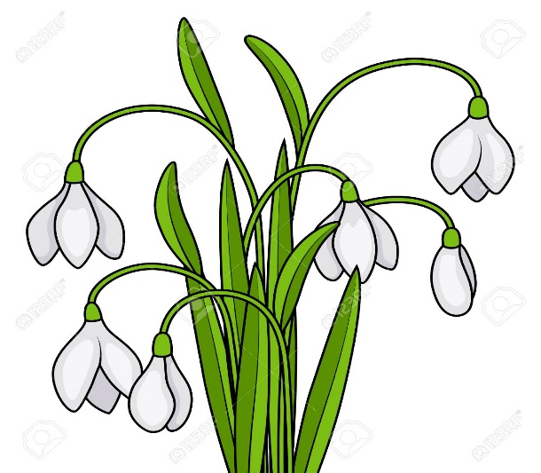

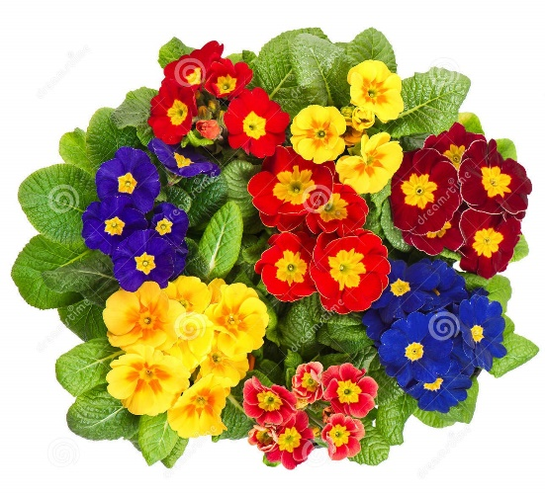

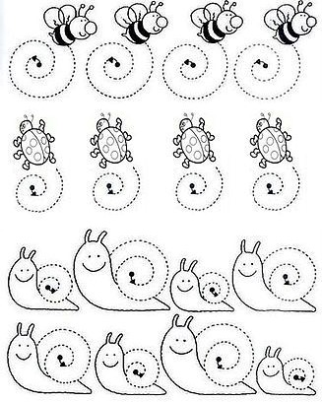

POVEŽI RIJEČI U REČENICE.
PREPIŠI RIJEČI U REČENICE PRAVILNO.

BANANE. VOLI DALIBOR

JE DOBIO NOVI DJED ŠTAP.

IDE STRINI. ŽELJKA

KOLAČ. TINA VOLI

KAPUT. NOVI MEGI IMA

PARKU U DJECA. IGRAJU SE

PITANJA: Pročitajte djetetu pitanja, pokažite slike i pročitajte ponuđene odgovore. Dijete neka odabere točan odgovor od svih ponuđenih i odgovori jednostavnom rečenicom.
1.Kakvo je vrijeme u godišnje doba proljeće? (promjenjivo)
2.Što znači kada je vrijeme promjenjivo? (to znači da se često mijenja)
3. Pokaži na slici vremenske prilike u proljeće.

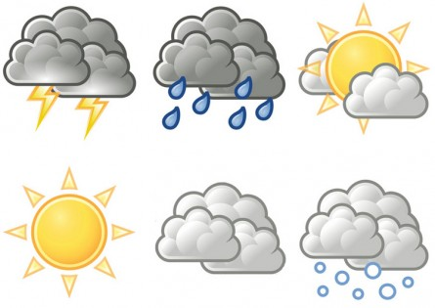4. Životinje koje spavaju zimski san u proljeće počinju se:
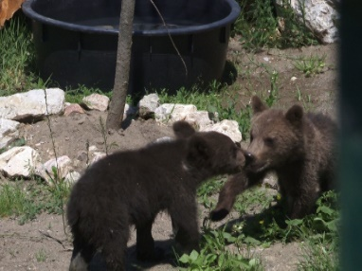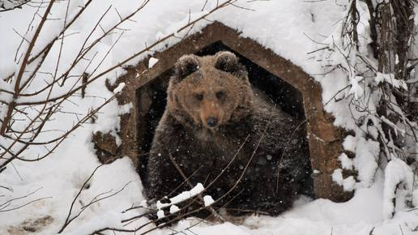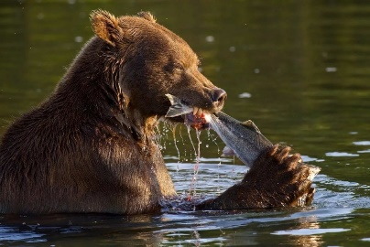
IGRATI BUDITI JESTI

5. Na granama drveća počinju nicati prvi pupoljci:
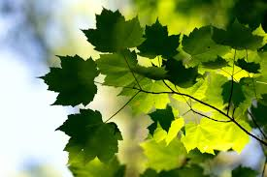
RAJČICA LIŠĆA BANANA

6. Na livadama i u šumi raste prvo proljetno:
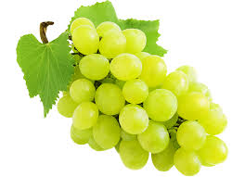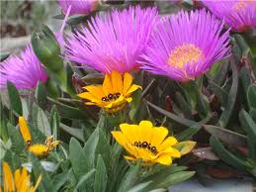
GROŽĐE CVIJEĆE POVRĆE

7. Prvo proljetno cvijeće zovu se vjesnici proljeća, pokaži ih na slici.
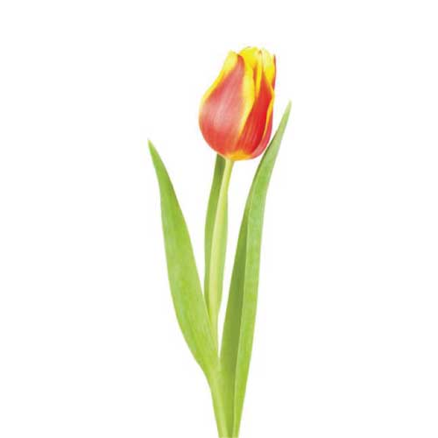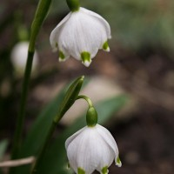
TULIPAN ZVONČIĆ RUŽA
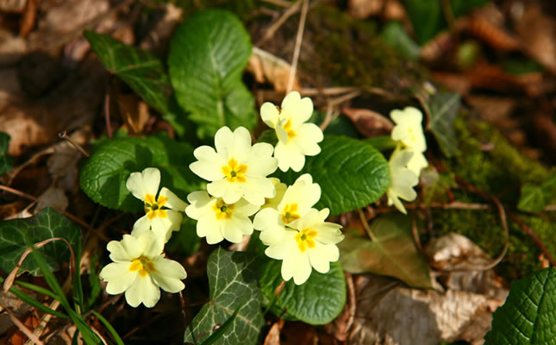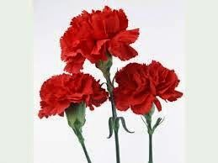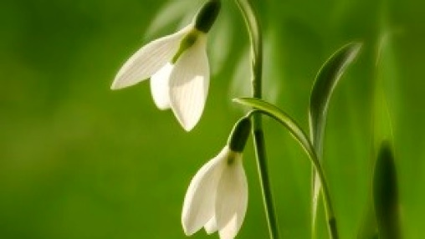
JAGLAC KARANFIL VISIBABA

PREKRIŽI ONO ŠTO NE PRIPADA SKUPU ŽIVOTINJA.

ZAOKRUŽI DOMAĆE ŽIVOTINJE.

SPOJI BROJ I KOLIČINU.
